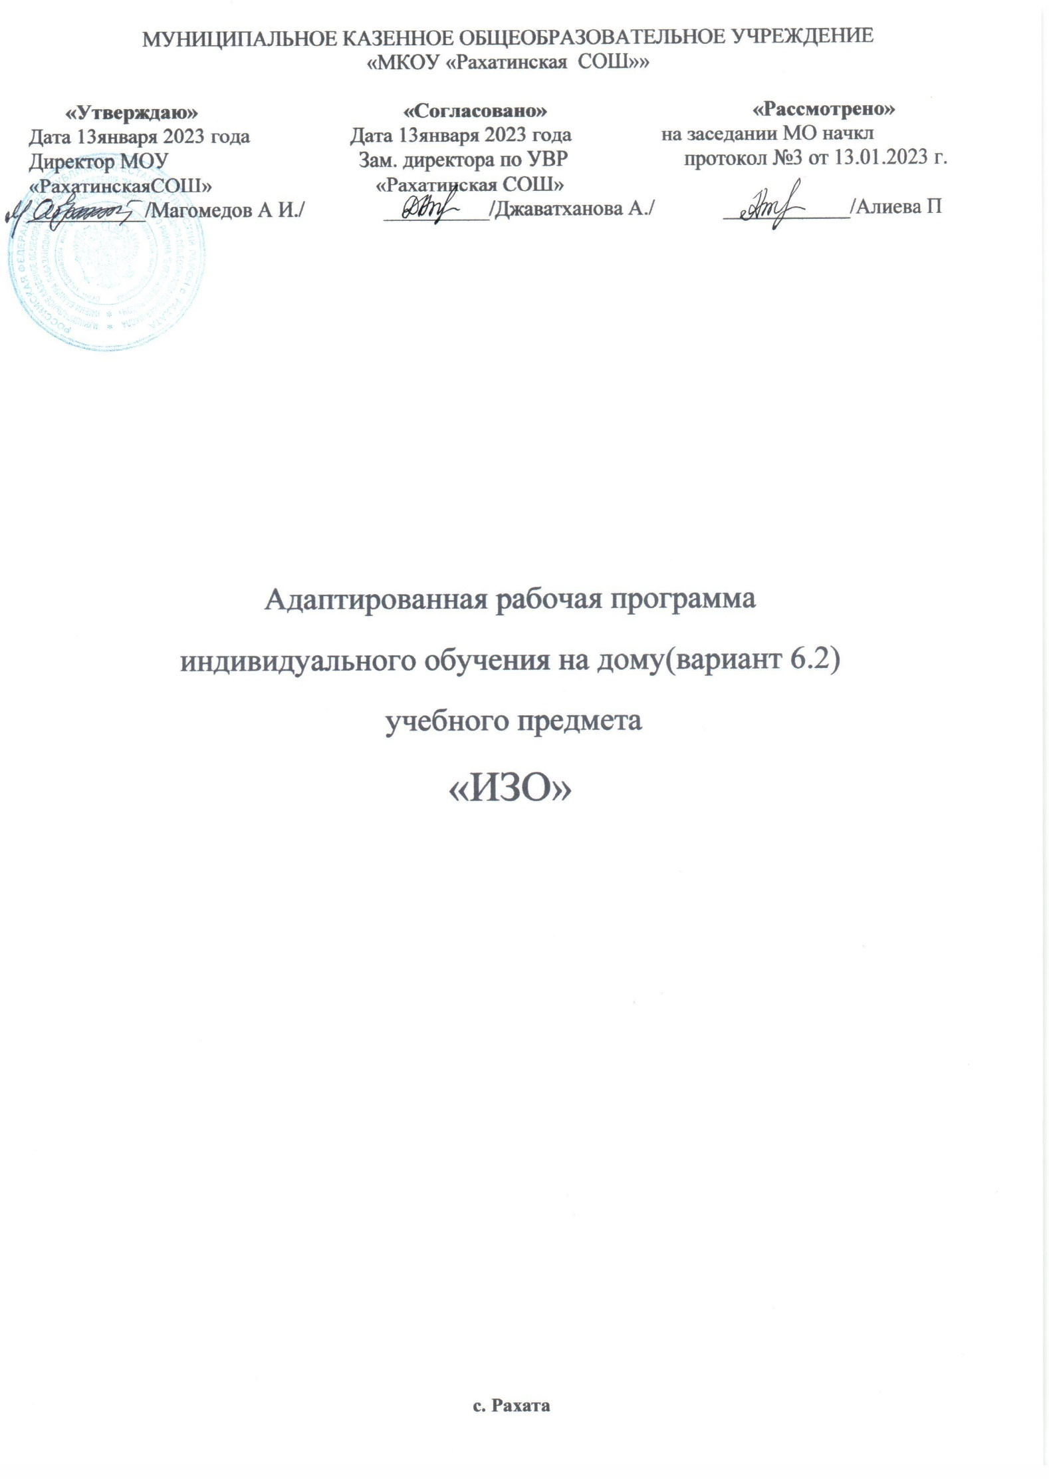

**ПОЯСНИТЕЛЬНАЯ ЗАПИСКА**

Рабочая программа по учебному предмету «ИЗО» во 2 классе составлена в соответствии с ФГОС НОО ОВЗ

- с приказом Минобрнауки России от 19 декабря 2014 г. № 1598 «Об утверждении федерального государственного образовательного стандарта начального общего образования обучающихся с ограниченными возможностями здоровья»

* с примерной адаптированной основной образовательной программой начального общего образования обучающихся с НОДА (протокол от 22 декабря 2015г. № 4/15)
* с учетом Примерных программ по учебным предметам начального общего образования (технология);

-с учетом рекомендаций ПМПК и соответствует учебному плану МКОУ «Рахатинская СОШ » на 2022-2023учебный год.

Учебник для общеобразовательных учреждений 2 класс.( *Неменская, Л. А.* Изобразительное искусство. Ты изображаешь, украшаешь и строишь. 1 класс : учеб. для общеобразоват. учреждений / Л. А. Неменская ; под ред. Б. М. Неменского. – М. : Просвещение, 2011.)

**Цели и задачи изучения предмета во 2 классе**

Воспитание эстетических чувств, интереса к изобразительному искусству, обогащение нравственного опыта, представлений о добре и зле; воспитание нравственных чувств, уважение к культуре народов многонациональной России и других стран; готовность и способность выражать и отстаивать свою общественную позицию в искусстве и через искусство.

Развитие воображения, желания и умения подходить к любой своей деятельности творчески, способности к восприятию искусства и окружающего мира, умений и навыков сотрудничества в художественной деятельности.

Освоение первоначальных знаний о пластических искусствах: изобразительных, декоративно-прикладных, архитектуре и дизайне – их роли в жизни человека и общества.

Овладение элементарной художественной грамотой; формирование художественного кругозора и приобретение опыта работы в различных видах художественно-творческой деятельности, разными художественными материалами; совершенствование эстетического вкуса.

На изучение изобразительного искусства для обучающегося с НОДА на дому во 2 классе отводится 1 час в неделю, итого 34часа ( 34 учебные недели)

**Планируемые результаты освоения учебного предмета:**

**Личностные результаты**

* чувство гордости за культуру и искусство Родины, своего народа;
* уважительное отношение к культуре и искусству других народов нашей страны и мира в целом;
* понимание особой роли культуры и  искусства в жизни общества и каждого отдельного человека;
* сформированность эстетических чувств, художественно-творческого мышления, наблюдательности и фантазии;
* сформированность эстетических потребностей — потребностей в общении с искусством, природой, потребностей в творческом  отношении к окружающему миру, потребностей в самостоятельной практической творческой деятельности;
* овладение навыками коллективной деятельности в процессе совместной творческой работы в команде одноклассников под руководством учителя;
* умение сотрудничать с товарищами в процессе совместной деятельности, соотносить свою часть работы с общим замыслом;
* умение обсуждать и анализировать собственную  художественную деятельность  и работу одноклассников с позиций творческих задач данной темы, с точки зрения содержания и средств его выражения.

**Метапредметные результаты**

*Регулятивные УУД*

• Проговаривать последовательность действий на уроке.

• Учиться работать по предложенному учителем плану.

• Учиться отличать верно выполненное задание от неверного.

• Учиться совместно с учителем и другими учениками давать эмоциональную оценку деятельности класса на уроке.

*Познавательные УУД*

• Ориентироваться в своей системе знаний: отличать новое от уже известного с помощью учителя.

• Делать предварительный отбор источников информации: ориентироваться в учебнике (на развороте, в оглавлении, в словаре).

• Добывать новые знания: находить ответы на вопросы, используя учебник, свой жизненный опыт и информацию, полученную на уроке.

• Перерабатывать полученную информацию: делать выводы в результате совместной работы всего класса.

• Сравнивать и группировать произведения изобразительного искусства (по изобразительным средствам, жанрам и т.д.).

• Преобразовывать информацию из одной формы в другую на основе заданных в учебнике и рабочей тетради алгоритмов самостоятельно выполнять творческие задания.

*Коммуникативные УУД*

• Уметь пользоваться языком изобразительного искусства:

а) донести свою позицию до собеседника;

б) оформить свою мысль в устной и письменной форме (на уровне одного предложения или небольшого текста).

• Уметь слушать и понимать высказывания собеседников.

• Уметь выразительно читать и пересказывать содержание текста.

• Совместно договариваться о правилах общения и поведения в школе и на уроках изобразительного искусства и следовать им.

• Учиться согласованно работать в группе.

**Предметные результаты**

* знание видов художественной деятельности: изобразительной (живопись, графика, скульптура), конструктивной (дизайн и архитектура), декоративной (народные и прикладные виды искусства);
* знание основных видов и жанров пространственно-визуальных искусств;
* понимание образной природы искусства;
* эстетическая оценка явлений природы, событий окружающего мира;
* применение художественных умений, знаний и представлений в процессе выполнения художественно-творческих работ;
* способность узнавать, воспринимать, описывать и эмоционально оценивать несколько великих произведений русского и мирового искусства;
* умение обсуждать и анализировать произведения искусства, выражая суждения о содержании, сюжетах и выразительных средствах;
* усвоение названий ведущих художественных музеев России и художественных музеев своего региона;
* умение видеть проявления визуально-пространственных искусств в окружающей жизни: в доме, на улице, в театре, на празднике;
* способность использовать в художественно-творческой деятельности различные художественные материалы и художественные техники;
* способность передавать в художественно-творческой деятельности характер, эмоциональные состояния и свое отношение к природе, человеку, обществу;
* умение компоновать на плоскости листа и в объеме задуманный художественный образ;
* освоение умений применять в художественно—творческой  деятельности основ цветоведения, основ графической грамоты;
* овладение  навыками  моделирования из бумаги, лепки из пластилина, навыками изображения средствами аппликации и коллажа;
* умение характеризовать и эстетически оценивать разнообразие и красоту природы различных регионов нашей страны;
* умение рассуждать о многообразии представлений о красоте у народов мира, способности человека в самых разных природных условиях создавать свою самобытную художественную культуру;
* изображение в творческих работах  особенностей художественной культуры разных (знакомых по урокам) народов, передача особенностей понимания ими красоты природы, человека, народных традиций;
* умение узнавать и называть, к каким художественным культурам относятся предлагаемые (знакомые по урокам) произведения изобразительного искусства и традиционной культуры;
* способность эстетически, эмоционально воспринимать красоту городов, сохранивших исторический облик, — свидетелей нашей истории;
* умение  объяснять значение памятников и архитектурной среды древнего зодчества для современного общества;
* выражение в изобразительной деятельности своего отношения к архитектурным и историческим ансамблям древнерусских городов;
* умение приводить примеры произведений искусства, выражающих красоту мудрости и богатой духовной жизни, красоту внутреннего  мира человека.

**Содержание учебного предмета**

|  |  |  |  |
| --- | --- | --- | --- |
| № | Раздел | Текущий контроль | Кол-во  часов |
| 1 | **Как и чем работают художники** |  | 4ч |
| 2 | **Реальность и фантазия** |  | 6ч |
| 3 | **О чём говорит искусство** |  | 4ч |
| 4 | **Как говорит искусство** | Итоговый контрольный урок. | 3ч |
| Итого | |  | 17ч |

**Календарно – тематическое планирование.**

**Изобразительное искусство. 2 класс**

|  |  |  |  |
| --- | --- | --- | --- |
| №  п/п | Тема урока | Кол-во  часов | Дата |
|  | **Как и чем работают художники (4ч)** |  |  |
| 1 | Три основных краски, строящие многоцветие мира. |  |  |
| 2 | Для художника любой материал может стать выразительным. |  |  |
|  | **Реальность и фантазия (6 ч)** | 2 |  |
| 3 | Изображение и реальность. Изображение и фантазия. | 2 |  |
| 4 | Украшение и ре­альность. Украшение и фантазия. | 2 |  |
| 5 | Постройка и ре­альность. Постройка и фан­тазия. | 2 |  |
|  | **О чём говорит искусство( 4 ч)** |  |  |
| 5 | Образ человека и его характер, выраженный в объеме | 2 |  |
| 6 | Изображение природы в различных состояниях | 2 |  |
|  | **Как говорит искусство (3ч)** |  |  |
| 7 | Цвет как средство выражения:тёплые и холодные цвета. Борьба тёплого и холодного. | 2 |  |
| 8 | **Итоговый контрольный урок** . Создание панно на тему « Весна» | 1 |  |